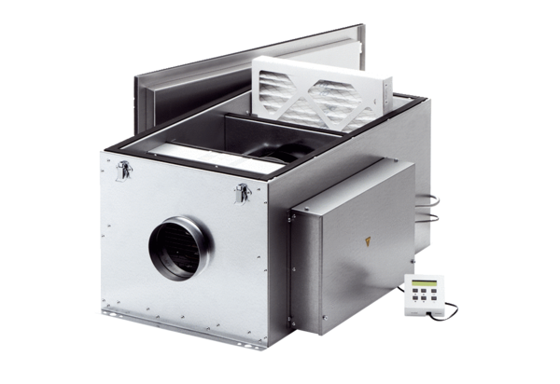Kompaktowy wentylator skrzynkowy ECR 16 ECOpakowanie jednostkowe: 1 sztukaAsortyment: E
Numer artykułu: 0080.0575Producent: MAICO

